
19/02/2018
Todos los Niveles y Modalidades Oficiales y DIPREGEP
SECRETARÍA DE ASUNTOS DOCENTES DE AVELLANEDA
DIRECTIVOS / SECRETARIOS / DOCENTES
AMPLIA DIFUSIÓN - PRIMER CRONOGRAMA DE ACTOS PÚBLICOS DE PROVISIONALIDADES Y SUPLENCIAS 2018 (DESDE EL LUNES 26/02 AL VIERNES 02/03) .
ÁREA COMUNICADOS
FECHA:
RAMA:
EMITE:
DESTINO:
OBJETO:
TRANSCRIBE:

COMUNICADO Nº08 /2018

AMPLIA DIFUSIÓN
PRIMER CRONOGRAMA DE ACTOS PÚBLICOS DE PROVISIONALIDADES Y SUPLENCIAS 2018
DESDE EL LUNES 26/02/2018 AL VIERNES 02/03/2018
LISTADOS CONVOCADOS: TODOS LOS LISTADOS (CABE ACLARAR QUE LA UTILIZACIÓN DE LOS LISTADOS 108 A (AMPLIATORIO) Y 108 B (COMPLEMENTARIO) SE ENCUENTRA SUPEDITADO A CONTAR CON LA RESPUESTA DE LA TOTALIDAD DE LOS RECLAMOS PENDIENTES A LA FECHA.
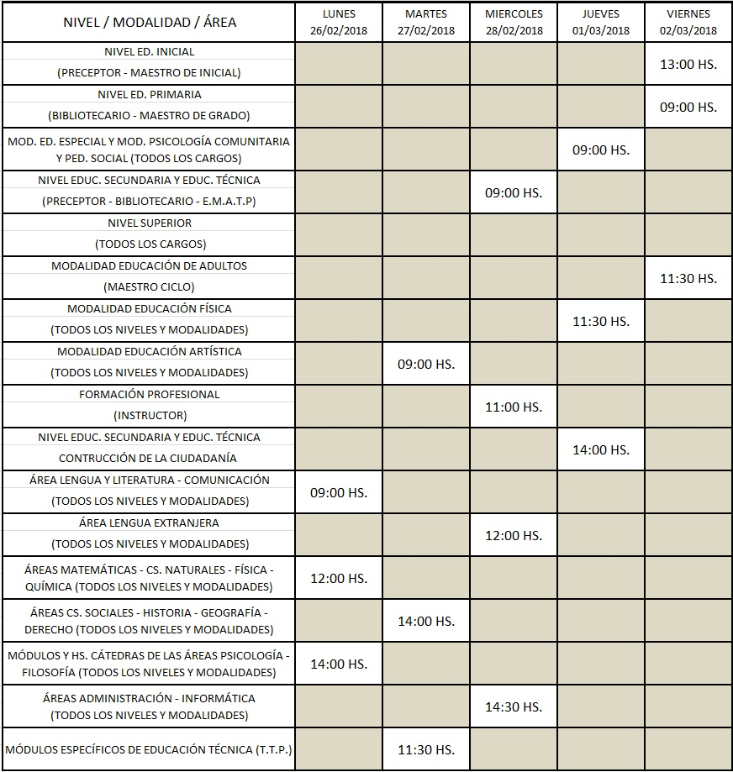

LUGAR: E.E.P. N° 22 – AV. MITRE N° 2125 (SARANDÍ)

LOS ASPIRANTES DEBERÁN CONCURRIR CON D.N.I., HOJA DE RUTA Y OBLEA IMPRESA DEL LISTADO DEL LISTADO EN QUE SE ENCUENTRAN INSCRIPTOS.

SE SOLICITA EXPONER EN UN LUGAR VISIBLE Y DAR AMPLIA DIFUSIÓN AL CONTENIDO DEL PRESENTE COMUNICADO

